Лабораторная работа №2
JSON
Цель: научиться работать с модулем json.
Условия сдачи лабораторно: файл с кодом залить на GitHub, отчёт о проделанной работе оформить в word файле и залить в moodle, также прикрепить ссылку на файл в гите.

№ | Задача и пример работы программы
1 | В файле с программой создать json файл, который имеет похожую структуру:  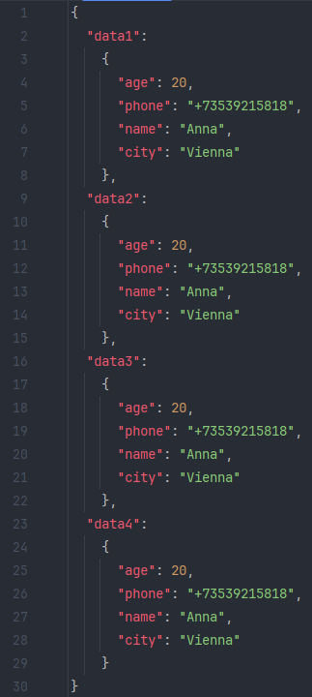  Вывести на экран имена людей который живут в Москве и их средний возраст.
2 | Написать программу, которая создаёт json файл со следующими ключами: Фамилия, Имя, отчество, телефон, год рождения, город рождения, место учёбы. Значениями данных ключей будут ваши данные.
3 | Написать программу которая открывает json файл из задачи 2 и спрашивает у пользователя какое значение ключа поменять, человек пишет новое значение и изменённый json файл перезаписывается.
4 | Есть json файл. Это ответ от API геокодера. Необходимо получить информацию из запроса, в какой стране стоит метка и её координаты (долгота и широта).  https://yandex.ru/dev/geocode/doc/ru/response?  Доп. информация.
5 | Открыть файл из 4 задачи.  Заменить эти значения:  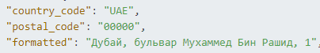  на данные об БГПУ.  Перезаписать json файл.

